ГАОУ СПО «Калужский колледж информационных
технологий и управления»

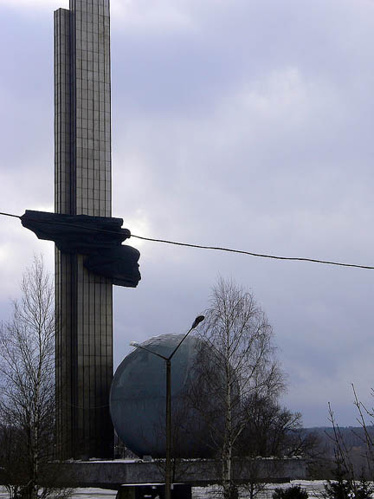

КЛАССНЫЙ ЧАС НА ТЕМУ:

«Кому в нашем городе
поставлены памятники»

Подготовила группа 2 БД

Кл. руководитель С.А. Межонова

г. Калуга
2011г.

Классный час на тему
«Кому в нашем городе поставлены памятники»

Подготовила: гр. 2 БД
Классный руководитель: Межонова Светлана Алексеевна
Дата проведения: 10.04.2011г.
Присутствовали: 28 человек

Цель классного часа: ознакомить студентов с историей Памятников монументального искусства города Калуги, с их реконструкцией

Задачи: 1.обеспечить дисциплину в группе, привить творческую
активность
2. развить навыки воспитательной, культурно-массовой
организации работы в группе, развить эрудицию, кругозор
3. осветить познавательные моменты для студентов

Ход классного часа:

- Вступительное слово классного руководителя

- Заслушивание информации по теме:
«Кому в нашем городе поставлены памятники»
- Обсуждение материала: метод беседа (студенты высказывают свое мнение, задают вопросы)
- Подведение итогов классного часа
- Заключительное слово классного руководителя

Памятники монументального искусства города Калуги
На сегодняшний день в Калуге находятся 29 памятников монументального искусства, которые относятся к местной категории охраны. Есть и воинский некрополь. На Пятницком кладбище расположено: братское кладбище советских воинов, погибших в боях за освобождение Калуги от немецко-фашистских захватчиков и умерших от ран. Главный специалист по историко-культурному наследию управления культуры и спорта городской управы Калуги Валентина Белякова заявила среди наиболее известных памятников монументального искусства областного центра, расположенный сквере Мира памятник К.Э.Циолковскому. 15 сентября 1957 года при большом стечении народа состоялась торжественная закладка будущего памятника. Торжественное открытие памятника состоялось в солнечный день 1 июня 1958 года. На грани его пьедестала были высечены пророческие слова Циолковского: "Человечество не останется вечно на Земле, но в погоне за светом и пространством сначала робко проникнет за пределы атмосферы, а затем завоюет все околосолнечное пространство". Авторы: депутат Верховного совета РСФСР, лауреат Государственной премии, член Академии художеств СССР, секретарь Союза художников РСФСР, член Коллегии Министерства культуры РСФСР скульптор А.П. Файдыш-Крандиевский, архитекторы профессор Михаил Осипович Барщ и А.Н. Колчин. Бронзовая фигура К.Э. Циолковского для памятника была изготовлена на Ленинградском заводе "Монументскульптура". Пьедестал изготовлен из серого запорожского гранита. Изначально ракета, установленная за спиной Циолковского, была сделана из деревянного каркаса, обшитого снаружи фанерой, покрашенной серебристой краской. Летом 1959 года деревянную ракету заменили на металлическую, из нержавеющей стали. В работе по ее изготовлению принимали участие коллективы Ленинградского машиностроительного завода имени Ленина, завода тяжелого машиностроения Коломны и коллектива одного из предприятий Москвы.
24 ноября 1936 года в час дня в Калуге состоялось торжественное открытие обелиска на могиле К.Э. Циолковского. Сооружение представляло собой узкий трехгранный обелиск диаметром 14метров и высотой 12,5метра. Над созданием этого сооружения потрудились: скульпторы И.М.Бирюков, Ш.А.Муратов и архитектор Б.П.Дмитриев. На торжественном митинге в тот день было принято решение о переименовании Загородного (Пушкинского) сада в парк им. К.Э.Циолковского. Построили обелиск из простого красного кирпича облицованного сверху белым цементом, который, в свою очередь, был посыпан сверху битой слюдяной крошкой. Благодаря этому, обелиск буквально сверкал в лучах солнца и очень напоминал серебристую ракету, устремившуюся ввысь.
В калужском скверне имени Карпова установлен бюст уроженцу Калужской области, дважды Герою Советского Союза, летчику-истребителю Александру Терентьевичу Карпову. В годы Великой Отечественной войны, летчик Карпов совершив 456 боевых вылетов, проведя 97 воздушных боёв. Гвардии майор Александр Карпов. Лично сбил 28 самолётов противника и 8 в групповых боях. 20 октября 1944 года он погиб при выполнении боевого задания. Ежегодно в октябре в Калуге проводятся Дни памяти фронтового летчика, его имя носит городское профессиональное училище № 1. Бюст героя был открыт 23 февраля 1949 года в сквере на ул. Дзержинского (на месте бывшей Благовещенской церкви). Бюст работы скульптора А. Кондратьева был установлен на постамент из розового гранита.
Другой не менее известный в и любимый калужанами памятник В.И. Ленину, который установлен перед зданием областной администрации. Памятник открыт 5 июля 1925 года. С того времени и сквер, где его установили, стали называть Ленинским. Бронзовая фигура Ленина (скульптор Василий Васильевич Козлов) была приобретена в Ленинграде и установлена на постаменте из шамординского мрамора. Герб и буквы для надписи на пьедестале были отлиты из бронзы рабочими одного из калужских заводов. Для установки монумента сделали устойчивый фундамент, устроенный на глубину три метра. Высота памятника с плитой - 216 см. Вес - 450 килограммов. 10 октября 1984 года памятник Ленину перенесён и открыт у нового здания обкома КПСС (теперь здание администрации области). Здесь у памятника появился новый литой постамент, что всё равно "не спасло" памятник, который на фоне огромного здания практически "потерялся".
В начале 80 годов прошлого века калужскими городскими властями было объявлено, что в областном центре будет установлен настоящий гранитный памятник Карлу Марксу, изготовленный в Москве в мастерской знаменитого скульптора Льва Ефимовича Кербеля. Заказал и оплатил изготовление нового памятника в 1984 году Калужский городской комитет КПСС. В 1988 году готовый памятник перевезён в Калугу. Но началась перестройка, и все последующие годы "гранитный Карл" в 15 тонн весом хранился на складе МУП "Зеленстрой". 13 сентября 2003 года, ровно в тринадцать часов дня, состоялось торжественное открытие памятника Карлу Марксу, которое проходило в рамках празднования Дня города. Кстати, это уже пятое изваяние автора "Капитала" возле здания городской власти в Калуге.
По решению Калужского горисполкома на улице имени Кирова в Калуге был поставлен памятник верному сыну советского народа Сергею Мироновичу Кирову. Произошло это 7 ноября 1947 года в день всенародного торжества - 30-й годовщины Октябрьской революции. Изготовлен памятник был из бетона. В 1977 году было принято решение о переносе памятника. 18 октября 1977 года в сквере Ветеранов установления Советской власти в Калуге (это официальное название сквера среди калужан не прижилось) на улице Кирова открылся новый, теперь уже чугунный, памятник С.М. Кирову. Его авторами стали московские скульпторы Г.Е. Архипов, Г.И. Гаврилов и Е.И. Кутырев.
8 мая 1985 года в Калуге открыт памятник Г.К. Жукову. Скульпторы В. Шелов и В.Белов, архитектор А. Шимина. Несколько позже, в 1990-м году за памятником установлена стела с именами калужан - Героев Советского Союза.
4 ноября 1965 года в Калуге открыли памятник Владимиру Маяковскому. Автор неизвестен. К ноябрьскому юбилейному празднованию 60-летия Октябрьской революции в 1987 года, был перенесён к стене ГПТУ-3.
7 мая 1966 года в Калуге, на улице Московской в Калуге открылся памятник бессмертной славе Российскому и Советскому оружию ("Пушки"). Архитекторы Е. Киреев и П. Перминов.
16 декабря 1986 года в сквере им. Воронина, напротив средней школы №14, торжественно открыт бронзовый бюст дважды Героя Социалистического Труда (звания присвоены в 1941 и 1982 гг.) Павла Андреевича Воронина. Авторы памятника: московский скульптор Г.В. Франгулян и архитектор Е.И. Киреев.
Не все калужане знают, что на территории Управлении ФСБ по Калужской области находится бронзовый памятник Ф.Э. Дзержинскому. Он был открыт 6 ноября 1986 года во внутреннем дворе управления. Автор памятника - московский скульптор М.Б. Смирнов.
Несомненный интерес представляет и совершенно новый памятник, открытый в 2 апреле 2008 года. Он уже стал неким символом Калужской областного драматического театра. Это первый в мире памятник театральному зрителю. Автор памятника Светлана Фарнеева.
29 октября 1977 года в областном центре состоялось торжественное открытие художественно-архитектурного комплекса на ул. Гагарина, сооруженного в честь 600-летия Калуги (строительство было начато в сентябре 1971 года). На "шарик" пошло 700 килограммов чистой меди. Памятник выполнен по проекту Л.С. Кербеля и архитекторов В.Н. Датюка, Е.И. Киреева и П.Т. Перминова. Работу по созданию пяти бронзовых барельефов для памятника 600-летия Калуги выполнил - Лев Ефимович Кербель, а изготавливали (отливали) их на Ленинградском ордена Ленина заводе "Монументскульптура" Художественного фонда РСФСР. Вертикальная часть будущего памятника (50метров) создана калужскими строителями. Та часть памятника, которую условно называют "Первый космонавт" - изготовлена Калужской скульптурной фабрикой, а на Мытищенском художественном заводе вырублен из мрамора барельеф К.Э. Циолковского
28 декабря 1966 года площади Победы в ознаменование 25-летия освобождения города от фашистских захватчиков открыт монумент Победы. Авторами архитектурного проекта были скульптор Н.Н. Клиндухов и архитекторы Е.И. Киреев и П.Г. Перминов. 9 мая 1970 года в честь 25-летия победы над Германией на площади Победы в Калуге зажжён Вечный огонь. 31 марта 1973 года обелиск, что на площади Победы в Калуге, увенчала бронзовая фигура женщины со спутником в одной руке и лентой Оки символом нашего города - в другой. Авторы проекта скульпторы: Н.Н. Клиндухов и Л.В. Присяжнюк. Высота фигуры - 7метров, вес - 9 тонн. Торжественное открытие монумента Славы, символизирующего Родину-Мать, состоялось 9 мая. 6 мая 1975 года в Калуге на площади Победы был учреждён Пост № 1. Автоматы для постовых были получены в Туле на оружейном заводе. 9 мая 1975 года с Ильинских рубежей на площадь Победы перенесены останки неизвестного солдата.
29 декабря 1966 года, в канун празднования 25-летия освобождения Калуги от немецко-фашистских захватчиков в сквере состоялся торжественный митинг, в ходе которого был заложен памятный камень на месте будущего памятника воинам частей Красной Армии освободившим наш город в конце декабря 1941 года. Было принято решение, что здесь будет поставлен на пьедестал танк Т-34. Это также было директивно предусмотрено и одобрено партийным руководством страны. Специальная калужская делегация прибыла в одну из подмосковных танковых частей (в Алабино), где им и показали "будущий памятник". Калужанам передали танк Т-34 с 85 миллиметровой пушкой, которая появилась на этих танках только осенью 1944 года. Эта машина принимала участие в съёмках нескольких фильмов: "Майор "Вихрь", "Крепкий орешек" и "Бабье царство". Открытие памятника состоялось 5 ноября 1967 года в 16.00 Председатель горисполкома Геннадий Никитович Чиликин сообщил с импровизированной трибуны, что, идя на встречу пожеланиям ветеранов, решено переименовать сквер Глаголева в сквер имени Ветеранов войны. Сначала танк был установлен на горизонтально ровном постаменте с небольшим валиком под передние катки. В середине 70-х постамент ремонтировали и сделали скошенный постамент, облицованный серыми мраморными плитками. Весной и летом 2004 года была произведена очередная реконструкция сквера и выполнен ремонт постамента танка. Его (постамент) облицевали новой плиткой, и была заменена памятная доска с далеко не полным списком частей принимавших участие в освобождении города. По просьбам ветеранов весной 2005 года на башне танка сделали надпись "За Родину. За Сталина!"
3 ноября 1977 года - на Московской площади в Калуге высоко поднялась статуя рабочего - монумент под названием "Человек и труд". Он был сооружён в честь 60-ти летия Октябрьской революции. Авторы памятника: Клыков Я.М., Киреев Е.И., Перминов П.Т. Открыть памятник доверили первому секретарю Московского РК КПСС Калуги Г.Г. Калядину.
19 ноября 1999 года в Калуге в "Золотой аллее" у Каменного Моста в 14 часов дня состоялось открытие памятника жертвам политических репрессий. Освятил памятник викарий Калужской епархии епископ Георгий. Авторы монумента Александр Токарев и Елена Кырчанова. К этому дню в Калуге осталось в живых всего 50 человек подвергшихся репрессиям. Памятник начали возводить ещё три года назад.
Памятник погибшим в афганской и чеченской войнах и различных военных конфликтах. Открыт 2 августа 1999 года Скульпторы - архитекторы В.М. и Д.В. Беловы.
11 апреля 2001 года - в Калуге на площади Победы состоялась торжественная закладка первого камня в основание будущего памятника узникам фашистских лагерей. Открытие памятника состоялось 22 июня 2001 года.
21 июня 1973 года у музея Космонавтики взметнулась ввысь на 38 метров ракета "Восток". Ракета - одна из тех, что были изготовлены для реальных полётов ещё в гагаринские времена. Её демонстрировали на авиасалоне Ле Бурже в Париже, Риме, Турине, Бухаресте, Будапеште и Праге. И только после этого, ракета навечно "прописалась" в Калуге. В конце декабря 2007 года - устроена подсветка ракеты "Восток" и могилы К.Э. Циолковского у Музея Космонавтики.
1 августа 1990 года у Музея Космонавтики в Калуге установлена баллистическая ракета Р-20 (СС-18) класса "Земля-Земля". Неофициальное название у американцев - "Сатана". Разрешение на установку этого экземпляра в Калуге подписал президент США, так, как все остальные ракеты этого класса подлежали уничтожению.
24 декабря 1966 года на правом берегу Оки состоялось торжественное открытие закладного памятного камня на месте будущего памятника воинам 258 стрелковой - 12-й гвардейской дивизии освобождавшим город Калугу. Ныне - это памятник воинам 50-й армии. 26 декабря 1981 года на Правобережье Калуги открыт монументально-скульптурный комплекс в честь 40-летия освобождения Калуги от немецких оккупантов и в честь воинов 50-й армии. Монументальный комплекс создан скульптором М.Сковородкиным в соавторстве с архитекторами Н. Ковальчуком, Е. Киреевым и П. Перминовым.
20 ноября 1987 года перед зданием Калужского филиала сельхозакадемии им. К.А.Тимирязева открыт памятник этому учёному. Авторы памятника: московский скульптор Н. Иванов и Евгений Иванович Киреев.
Бюст Николаю Эрнестовичу Бауману открыт 1 сентября 1971 года в рамках празднования 600-летия Калуги.
Бюст первого советского дипломата Георгия Васильевича Чичерина. Открыт не позже 1972 года.
30 декабря 1996 года, в ознаменование 50-летия освобождения города от немецко-фашистских оккупантов, у здания Федерального Управления дорожного строительства (на 1996г.) во 2-м Красноармейском переулке, был торжественно открыт памятник Воину-освободителю города Калуги. Авторы памятника: известные калужские скульпторы Валентин Михайлович и Дмитрий Валентинович Беловы. Через восемь лет место, где был установлен памятник, было решено использовать для иных целей. Поэтому памятник решили перенести на другое место. 7 мая 2005 года этот памятник был торжественно открыт в 12 часов дня на новом месте у здания Калужского областного медицинского училища в том же переулке.
31 октября 1987 года - газета "Знамя" сообщила, что в Калуге торжественно открыт памятник Софье Перовской (улица им. Софьи Перовской ныне - Воскресенская), участнице заговора по убийству царя-"Освободителя" Александра II. Автор памятника - народный художник Удмуртской АССР, Лауреат Государственной премии СССР преподаватель Московского высшего художественно-производственного училища А.Н. Бурганов.

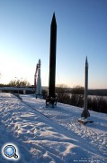Ракета "Сатана" | 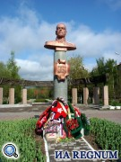Бюст Г.К.Жукову | 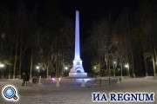Обелиск на могиле К.Циолковского
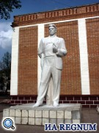Памятник В.В.Маяковскому | 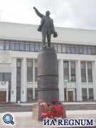Памятник В.И.Ленину | 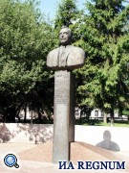Бюст П.Воронину
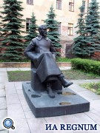Памятник Ф.Э.Дзержинскому | 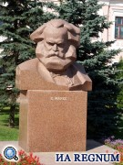Памятник К.Марксу | 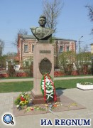Памятник летчику Карпову
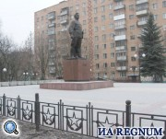Памятник С.Кирову | 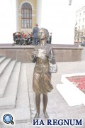Памятник театральному зрителю | 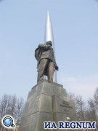Памятник К.Циолковскому
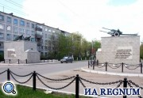Пушки | 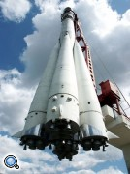Ракета | 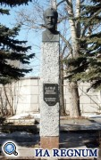Бюст Н.Бауману
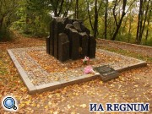Памятник жертвам политических репрессий | 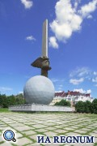Памятник 600-летию Калуги | 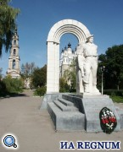Памятник воинам-афганцам
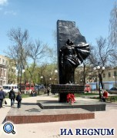Памятник медсестрам, участвовавшим в Великой Отечественной войне | 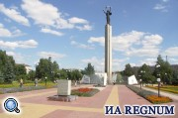Памятник на площади Победы | 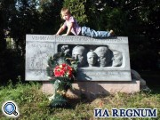Памятник узникам фашистских концлагерей
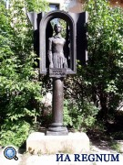Памятник Софье Перовской | 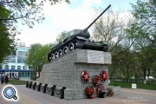Танк | 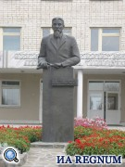Памятник К.Тимирязеву

